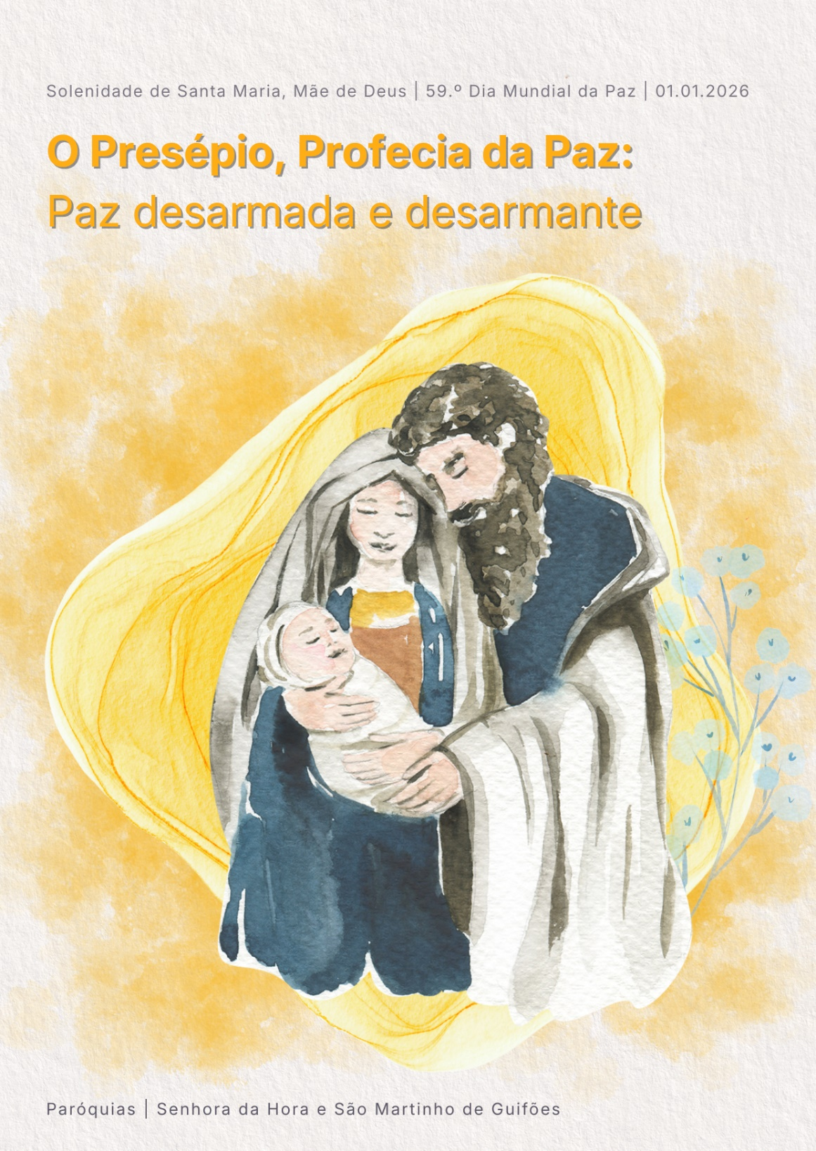
RITOS INICIAIS

Procissão | Cântico de Entrada | Saudação inicial
P. A Paz desarmada e desarmante de Deus feito Menino, nascido para nós da Virgem Santa Maria, Mãe de Deus, esteja sempre convosco!
R. Bendito seja Deus, que nos reuniu no amor de Cristo!

Monição inicial
P. Salve Ano Novo de 2026! Feliz dia 1 de janeiro, do ano da graça de Nosso Senhor Jesus Cristo. Janeiro deve o seu nome ao deus pagão dos começos, das passagens e dos portais, que era representado pelos romanos com duas faces, uma voltada para o passado e outra para o futuro. Para nós, cristãos, a história está grávida de Cristo e o tempo é sempre graça, oportunidade, bênção. Mesmo se já se fecharam as Portas Santas do Jubileu, nas Dioceses do mundo inteiro, Cristo, nossa esperança, permanecerá sempre connosco. Ele é a Porta sempre aberta, que nos introduz na vida divina. Acolhamos, sim, a graça de um novo ano civil, com o encanto e a esperança de uma frágil criança, ao colo de Sua Mãe. Neste Dia Mundial da Paz, abram-se, no nosso coração, caminhos de Paz.
Ato Penitencial:
Diácono ou Monitor: “Eis o caminho: se cada um de nós, a todos os níveis, em vez de acusar os outros, reconhecesse em primeiro lugar as próprias falhas, pedisse perdão a Deus e, ao mesmo tempo, se colocasse no lugar dos que sofrem, mostrando-se solidário com os mais fracos e oprimidos, então o mundo mudaria” disse-nos Leão XIV, no dia de Natal (cf. Mensagem Urbi et Orbi 25.12.2025). Na verdade – acrescentou o Papa – “Jesus Cristo é a nossa Paz, porque, em primeiro lugar, nos liberta do pecado e, em segundo lugar, nos indica o caminho a seguir para superar os conflitos. Sem um coração livre do pecado, um coração perdoado, não se pode ser homens e mulheres pacíficos e construtores de Paz”.

P. Para alcançarmos o perdão e nos tornarmos homens e mulheres de Paz, confessemos os nossos pecados. Confissão

Kyrie (cantado) ou proposta do Missal Romano, 3.ª edição
P. Senhor, Filho de Deus que, nascendo da Virgem Maria, Vos fizeste nosso irmão, Senhor, misericórdia ou Senhor, tende piedade de nós ou Kýrie, eleison. R.
P. Cristo, Filho do Homem que conheceis e compreendeis a nossa fraqueza, Cristo, misericórdia ou Cristo, tende piedade de nós ou Christe, eleison. R.
P. Senhor, Filho Primogénito do Pai, que fazeis de nós uma família, Senhor, misericórdia ou Senhor, tende piedade de nós ou Kýrie, eleison. R.

Hino do Glória - cantado
P. “Sobre o estábulo de Belém, onde Maria e José, cheios de admiração, velam o Recém-nascido, o céu estrelado torna-se «uma multidão do exército celeste» (Lc 2, 13). São hostes desarmadas e desarmantes, porque cantam a glória de Deus, cuja manifestação na terra é a Paz (cf. v. 14)” (Leão XIV, Homilia na Noite de Natal 2025). Unidos à multidão do exército celeste, que louvava a Deus, entoemos um Hino de «Glória a Deus nas alturas e Paz na Terra aos homens do seu agrado» (Lc 2, 14).

SMG 10h00: 60 anos do casal Custódio Nascimento e Lucinda Ferreira Leite. Filhas: Maria Aurora e Isaura Isabel. Genro: Luís Filipe. Netos: Custódio, Cátia, Vanessa, Luís Filipe; Bisneto João Pedro.

Oração coleta – Missal Romano, 3.ª edição; c/m: p.166; s/m: p.151

LITURGIA DA PALAVRA: própria desta Solenidade da Epifania do Senhor.
Homilia na Solenidade de Santa Maria Mãe de Deus 2026

No primeiro dia do novo ano civil, a Igreja desafia-nos a acolher e a contemplar três grandes dons: Maria, a Santa Mãe de Deus; o Menino Jesus, no Presépio, Príncipe da Paz; e o nosso compromisso com uma Paz desarmada e desarmante. Não começamos o novo ano com um programa político ou uma estratégia humana, mas sob a proteção da Maria, como filhos no Filho, ao colo da Mãe. Na verdade, nada tem a capacidade de mudar-nos mais do que um Filho. Justamente, ao pensarmos nas crianças, nos nossos filhos, nos mais frágeis, o nosso coração desarma-se, anseia e abre-se à Paz!

1. Contemplemos então, em primeiro lugar, a Santa Mãe de Deus. O Concílio de Éfeso (no ano 431) declarou Santa Maria como Mãe de Deus. Este é, sem dúvida, o seu maior título de glória. Mas é um título que se liga e dedica totalmente a Cristo, verdadeiramente Deus e verdadeiramente Homem, como o definira, o Concílio de Niceia, no ano 325. O Verbo eterno do Pai desejou nascer de uma Mulher, para partilhar a nossa humanidade, a nossa fragilidade, a nossa história. Aquele por Quem todos esperavam não chegou até nós como um Ser Todo-Poderoso. “É um bebé, para que seja palavra de esperança. Perante a dor dos miseráveis, Deus envia um indefeso, para que seja força para se levantarem; perante a violência e a opressão, Deus acende uma luz suave, que ilumina com a salvação todos os filhos deste mundo” (Leão XIV, Homilia na noite de Natal 2025).

2. Contemplemos, com os olhos de Maria e de José, o Presépio, onde nos é oferecido o Príncipe da Paz. A bondade, que se manifesta no Presépio, é desarmante! O Presépio não é um enfeite ou uma bolha sentimental. É uma profecia viva da Paz. Deus não entra na história com exércitos, mas com o choro de uma criança indefesa. Deus vem transformar o mundo, não com a força das armas, mas com a ternura de um Menino. No Presépio, tudo é desarmado: um Deus que não impõe, mas Se propõe e oferece à nossa aceitação; uma Mãe que não retém o Filho, mas O acolhe e O oferece, guardando e meditando tudo em seu coração; uma família pobre, que vive do trabalho de um carpinteiro; pastores e magos que se alegram e se deixam conduzir e seduzir pela ternura de um Menino. Assim, a Paz verdadeira não nasce da força e do medo, mas da confiança mútua; não nasce da imposição violenta, mas da relação cordial. Por isso, o Presépio é a imagem mais simples e revolucionária da Paz. Ali, não há armas, não há poder, não há defesas. Há fragilidade, silêncio, aceitação. A Paz do Presépio é uma Paz desarmada e desarmante. Desarmada, porque não se impõe pela força; desarmante, porque toca o coração e nos transforma a partir de dentro. A Paz não começa nos tratados internacionais, mas no coração desarmado. Por isso, não há desarmamento sem um desarmamento do coração e da mente!

3. Antes de ser um objetivo distante, a Paz é uma presença e um caminho. A Paz constrói-se, como o Presépio, em caminho, a caminho, no caminho, juntos. Ninguém constrói a Paz sozinho e de uma vez por todas. A Paz constrói-se diariamente, com todos, por todos, para todos. Caminhar juntos, na obra da Paz, implica acolher em vez de julgar, escutar antes de responder, dialogar antes de condenar, discernir antes de decidir e refazer a rota, quando se perceber que um tal caminho não conduz à Paz. Por isso, a nossa prece «Abre-nos caminhos de esperança», encontra eco na Mensagem do Papa, quando nos desafia: “Abramo-nos à Paz”: à Paz desarmada e desarmante. Como? Escolhendo o diálogo em vez da polarização; promovendo, dentro das famílias, dos grupos, da comunidades, a ternura em vez da agressividade; relações fraternas e reconciliadas, em vez de rivalidades crispadas; a valorização das diferenças e a rejeição de toda a violência. Cultivemos o perdão como o pão quotidiano, sem esquecer a oração diária, essa arma que nos desarma o coração!

Irmãos e irmãs: O Natal do Senhor é o Natal da Paz. Que as nossas Paróquias, as nossas famílias, se tornem Casas de Paz, onde se cultivam a partilha dos dons e o perdão mútuo. Assim, confiantes, ao colo de Maria e apoiados na vara de José, acolhamos a bondade do Menino Jesus e abramo-nos à Paz, para manter viva a chama da esperança, em todos os dias do novo ano de 2026. A Paz do Menino Jesus, desarmada e desarmante, esteja convosco, hoje e sempre, pelos séculos dos séculos. Ámen.
SMG 10H00:
Bênção dos esposos

P. Ocorrendo o 60.º aniversário da celebração do Matrimónio, em que unistes as vossas vidas com um vínculo indissolúvel, desejais agora renovar diante do Senhor os compromissos que então assumistes. A fim de que estes compromissos sejam confirmados com a graça divina, orai ao Senhor no íntimo do vosso coração.

Os esposos unem as mãos direitas e dizem:

O esposo: Bendito sejais, Senhor, que me concedestes a graça de receber Lucinda, por minha esposa.

A esposa (repete as palavras do Presidente): Bendito sejais, Senhor, que me concedestes a graça de receber Custódio, por meu esposo.

Ambos: Bendito sejais, Senhor,
porque nos assististes com a vossa graça
nos momentos felizes e nos momentos difíceis da nossa vida.
Ajudai-nos, nós Vos pedimos,
a conservar fielmente o amor entre nós,
para que sejamos testemunhas fiéis da aliança,
que contraístes com os homens.
P. O Senhor vos guarde em todos os dias da vossa vida. Seja o vosso conforto na tristeza e auxílio na prosperidade, e encha a vossa casa com a abundância das suas bênçãos. Por Nosso Senhor Jesus Cristo, vosso Filho, que é Deus e convosco vive e reina na unidade do Espírito Santo, pelos séculos dos séculos.
R. Ámen.

Bênção das alianças

P. Fortalecei e santificai, Senhor, o amor dos vossos servos, para que, entregando um ao outro estas alianças, em sinal de fidelidade, progridam sempre na graça do sacramento. Por Nosso Senhor Jesus Cristo, vosso Filho, que é Deus e convosco vive e reina na unidade do Espírito Santo, pelos séculos dos séculos.
R. Ámen.

Os esposos trocam as alianças, dizendo:

Esposo: Lucinda, recebe esta aliança, como sinal do nosso amor para sempre!

Esposa (repete as palavras do Presidente): Custódio, recebe esta aliança, como sinal do nosso amor para sempre!

Credo

Oração dos fiéis (cf. Mensagem do Papa Leão XIV para o Dia Mundial da Paz 2026)

P. Irmãos e irmãs, na Solenidade de Santa Maria, Mãe de Deus, e neste Dia Mundial da Paz, acolhamos no nosso coração, a Paz desarmada e desarmante, que contemplamos no Presépio. Confiantes de que antes de ser um objetivo, a Paz é dom de Deus a acolher e caminho a percorrer, elevemos as nossas preces ao Pai, por meio de Seu Filho, dizendo:

R. Senhor, abre-nos caminhos de esperança na Tua Paz!

- Pela Santa Igreja: para que seja sinal e instrumento da Paz de Cristo, uma Paz desarmada e desarmante, humilde e perseverante, anunciada com palavras e testemunhada com a vida. Invoquemos: R.

- Pelos crentes e não crentes: para que saibam unir esforços no desarmamento do coração, da palavra e da ação. E pelas diversas religiões, para que se tornem inspiradoras e mediadoras do diálogo, da Paz e do perdão. Invoquemos: R.

- Pelos governantes: para que rejeitem a lógica do medo, da força e do rearmamento e promovam o caminho desarmante do diálogo, da diplomacia e do direito internacional. Invoquemos: R.

- Pelos povos em guerra e pelas vítimas da violência: para que o Senhor os visite com a sua Paz, cure as suas feridas e suscite testemunhas de luz e de esperança, no meio das trevas. Invoquemos: R.
- [Só na Diocese do Porto]: Pelo Sínodo na Diocese do Porto: para que nos motive a sermos discípulos atentos e disponíveis, no seguimento do Senhor da Messe, caPazes de escutar o Espírito Santo, prontos a partilhar as nossas reflexões, a dialogar e a discernir, sobre os caminhos a percorrer juntos. Invoquemos. R.

- Pela nossa comunidade paroquial: para se torne uma casa de Paz, onde se aprende a neutralizar a hostilidade, a praticar justiça e a conservar o perdão. Invoquemos: R.

P. Deus, Pai de misericórdia, acolhei as preces que Vos apresentámos com confiança. Por intercessão de Santa Maria, Mãe de Deus, concedei-nos o dom do vosso Espírito, para que sejamos construtores da Paz desarmada e desarmante. Por Cristo, nosso Senhor.
R. Ámen.

III. LITURGIA EUCARÍSTICA

Apresentação dos dons – cântico de ofertório | Prefácio I da Virgem Santa Maria (Missal Romano, 3.ª edição, c/m: p. 582-583; s/m: p. 152) | Santo, Santo, Santo… (cantado) | Oração Eucarística III | Aclamação cantada: Mistério admirável da nossa fé! R. Quando comemos deste Pão e bebemos deste Cálice anunciamos, Senhor, a Vossa morte, esperando a Vossa vinda gloriosa! | Doxologia cantada: Por Cristo, com Cristo, em Cristo… R. Ámen! Ámen! Ámen!

Ritos da Comunhão

Pai-Nosso
SMG 10h00: Bênção dos Esposos

Nós Vos louvamos e bendizemos,
Deus, criador do universo,
que no princípio do mundo formastes o homem e a mulher,
para constituírem uma comunidade de vida e de amor;
nós Vos damos graças,
porque Vos dignastes abençoar a união familiar
dos vossos servos Custódio e Lucinda,
para se tornarem imagem da união de Cristo com a sua Igreja.
Vós que os conservastes unidos pelo amor
nas alegrias e trabalhos,
olhai hoje para eles com bondade:
renovai constantemente a sua aliança nupcial,
aumentai o seu amor e fortalecemos pelo vínculo da Paz,
para que juntamente com as filhas Maria Aurora e Isaura Isabel,
o genro Luís Filipe,
os netos Custódio, Cátia, Vanessa, Luís Filipe
o bisneto, João Pedro,
e os amigos que os rodeiam
gozem sempre da vossa bênção.

Por Nosso Senhor Jesus Cristo, vosso Filho,
que é Deus convosco na unidade do Espírito Santo.
Todos respondem:
R. Ámen.
Depois do Pai nosso, omitindo o Livrai-nos de todo o mal, Senhor, o celebrante, voltado para os esposos, diz, de braços abertos:
Embolismo – cf. Mensagem Urbi et Orbi, Natal 2025 – omitir em SMG 10h00

Livrai-nos, Senhor, de todo o Mal e dai ao mundo a Paz, em nossos dias:
especialmente a Paz:

- À Palestina e a Israel, aos habitantes de Gaza;
- Ao Haiti,
- Ao Líbano,
- À Síria.
- Ao Continente Europeu, de modo especial ao povo ucraniano.
- Às vítimas das guerras esquecidas no Sudão, no Sudão do Sul, no Mali, no Burquina Faso e na República Democrática do Congo.
- Aos países da América Latina;
- Ao Myanmar;
- À Tailândia e ao Camboja;
- Aos Iémen;
- Àqueles que fogem da própria terra em busca de um futuro noutro lugar, atravessando o Mediterrâneo ou o Continente americano;
- Àqueles que estão na prisão e, muitas vezes, vivem em condições desumanas.

para que, ajudados pela vossa misericórdia,
sejamos sempre livres do pecado e de toda a perturbação,
enquanto esperamos a vinda gloriosa de Jesus Cristo, nosso Salvador.

R. Vosso é o Reino e o poder e a glória para sempre.
Rito da Paz
P. Santo Agostinho dizia: «Se quereis atrair os outros para a Paz, tende-a vós primeiro; sede vós, antes de tudo, firmes na Paz. Para inflamar os outros, deveis ter dentro de vós a luz acesa». Irradiai o calor luminoso da Paz ao vosso redor.

Diácono: Saudai-vos na Paz de Cristo.

Fração do Pão | Cordeiro | Comunhão

IV. RITOS FINAIS

Agenda pastoral | Guifões e Senhora da Hora

- Foram já encerradas as Portas Santas do Ano Jubilar em todas as dioceses. O Jubileu de 2025 terminará, com o encerramento da Porta Santa da Basílica Papal de São Pedro, no Vaticano, na Solenidade da Epifania do Senhor, dia 6 de janeiro de 2026 (em Itália o dia de ‘Reis’ é feriado e por isso a Epifania do Senhor é celebrada no dia 6 e não, como entre nós, no domingo entre 2 e 8 de janeiro).
- Na Diocese do Porto, o nosso Bispo, Dom Manuel Linda, encerrou o Ano Jubilar no passado domingo, convocando um Sínodo Diocesano, tendo em vista uma ampla participação de todos na escuta, no diálogo, na partilha de reflexões, em ordem ao discernimento dos caminhos pastorais que queremos percorrer juntos. E acrescentou: “Ampliando a escuta mútua, acataremos a novidade da voz do Espírito Santo para o tempo de hoje. Apuraremos o conhecimento da nossa realidade eclesial, social e cultural onde a fé tem de fomentar e fermentar valores. Seremos Igreja mais interligada e comprometida entre todo o Povo de Deus que é sujeito e ator. Teremos presente a sociedade civil, nos seus vários âmbitos, e interligaremos forças para fermentar as suas instituições com os valores e os critérios do Evangelho”. Rezemos desde já pelo bom êxito deste processo sinodal.
- Catequese paroquial retoma a 10 e 11 de janeiro.
- Concerto interparoquial de encerramento da Caminhada do Advento ao Batismo do Senhor, pelo Vidi Aquam, Coral de Nossa Senhora da Hora, sábado, 10 de janeiro, às 21h30, na Igreja da Senhora da Hora.

Agenda pastoral específica de Guifões

- Sábado, 3 de janeiro: Missa Vespertina da Solenidade da Epifania, às 17h30, na Igreja Matriz.
- Domingo, 4 de janeiro: Missa da Solenidade da Epifania, às 09h00, na Igreja da Sagrada Família.
- Domingo, dia 4, Rancho Regional canta as janeiras no final da Missa das 09h00.
- Canto das janeiras pela Comissão de festas nos dias 3 e 6 Janeiro: 3 de Janeiro nas zonas de Passos Manuel, Tourais e Regedoura; 6 Janeiro, nas zonas de Monte Xisto, Monte Castelo e Paus.

Agenda pastoral específica da Senhora da Hora

- Não há Missa ferial, amanhã, sexta-feira.
- Sábado, 3 de janeiro: Missa Vespertina da Solenidade da Epifania, às 15h45.
- Domingo, 4 de janeiro: Missas da Solenidade da Epifania, às 11h00 e 19h00.

Bênção Solene no Ano Novo – Missal Romano, 3.ª edição, s/m p.535-534; c/m: p.705

Despedida
P. (Diácono) Ide em Paz e que o Senhor vos acompanhe.
R. Graças a Deus.

Oração para a bênção da mesa
01.01.2026

Menino Jesus, Príncipe da Paz:
No colo da Tua Mãe,
apoiados na vara de José,
depomos os sonhos do novo ano,
e a súplica ardente pela Paz.
Dá-nos Senhor, a Tua Paz:
a Paz desarmada e desarmante,
não a Paz de um cessar-fogo,
nem a Paz podre ou negociada.
Ao nosso coração cansado,
pela excitação do ressentimento,
dá-nos uma Paz bravia,
como a das flores do campo,
que espontaneamente brotam
quando podem e onde querem.
Que esta mesa abençoada,
seja o altar principal
desta Casa de Paz.
Ámen.

A PAZ SELVAGEM

No dia de Natal de 2025, na sua Mensagem Urbi et Orbi, o Papa Leão XIV citou um poema de Yehuda Amichai (1924–2000), um dos mais importantes poetas israelitas do século XX e uma figura central da poesia moderna em hebraico. Nasceu na Alemanha (Würzburg), numa família judaica ortodoxa e emigrou para a Palestina ainda adolescente, fugindo do nazismo. Viveu a formação do Estado de Israel e participou como soldado em várias guerras (1948, 1956, 1973). A sua vida pessoal está profundamente marcada pela guerra e perda, mas também pelo amor, pelo quotidiano e pela memória.

O poema citado reza assim:

Não a paz de um cessar-fogo,
nem a visão do lobo e do cordeiro,
mas antes,
como quando no coração
a excitação termina
e apenas se pode falar
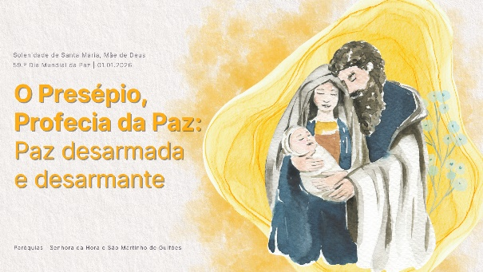
de um grande cansaço.
[...]
Venha de repente,
como as flores selvagens,
porque o campo
precisa dela:
Paz selvagem.

